Česká technologická platforma
pro užití biosložek v dopravě a chemickém průmyslu

TECHNOLOGICKÝ FORESIGHT (2016-2019)
číslo projektu: CZ.01.1.02/0.0/0.0/15_037/0007172

část 1. Megatrendy
část 2. Interakce
část 3. Legislativa
část 4. Evoluce biopaliv (vstupní surovina, technologický transfer, produkt)
část 5. Perspektivy e-fuels
část 6. Manažerský souhrn - Stanovisko ČTPB

Ing. Leoš Gál
Předseda řídícího výboru ČTPB

Ing. Michal Pazour
vedoucí Oddělení strategických studií
Technologické centrum Akademie Věd

V Praze březen 2019

Politicko - legislativní rámec – přehled historie biopaliv

18. 6. 1998 - Evropský parlament se vyslovil pro zvýšení podílu biopaliv na trhu s pohonnými hmotami na 2 % do pěti let zavedením řady opatření, včetně daňových úlev, finanční podpory zpracovatelskému průmyslu a stanovením povinného procenta biopaliv pro společnosti zpracovávající ropu.

8. 5. 2003 - Směrnice Evropského parlamentu a Rady 2003/30/ES
o podpoře užívání biopaliv nebo jiných obnovitelných pohonných hmot v dopravě
Směrnice pobízí:
- „Díky vývoji nových technologií může většina vozidel v současnosti provozovaných v Evropské unii bez problému používat slabou směs biopaliv. Nejnovější technologické výzkumy ukazují, že bude možné zvýšit procento biopaliv ve směsi. V některých zemích se již používají směsi obsahující 10 a více procent biopaliv.“
- Členské státy by měly zajistit, aby na jejich trh bylo uváděno alespoň minimální procento biopaliv a jiných obnovitelných pohonných hmot, a za tím účelem stanoví vnitrostátní orientační cíle.
Ale i varuje a nabádá:
„Zvýšené užívání biopaliv by mělo být doprovázeno podrobnou analýzu dopadů na životní prostředí a na oblast hospodářskou a sociální, aby bylo možno rozhodnout, zda je vhodné zvýšit podíl biopaliv v poměru k tradičním pohonným hmotám.“
Směrnice definuje biopalivo :
„ kapalná nebo plynná pohonná hmota pro dopravu vyráběná z biomasy“
Referenční hodnota přimíchávání 2% do roku 2005
Referenční hodnota přimíchávání 5,75 % do roku 2010

březen 2007 – Evropská rada schválila 20 % podílu energie z OZE a 10 % podíl biopaliv na celkové spotřebě benzinu a nafty v dopravě do roku 2020.
Závazná povaha tohoto cíle je podmíněna udržitelností výroby a dostupností B2G na trhu.

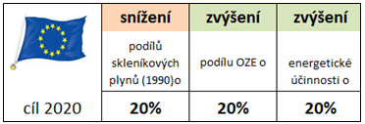
23. 1. 2008 - Mimořádné plenární zasedání EK
20 20 20 do roku 2020
Šance pro zelenou Evropu

25. 2. 2008 - Usnesení Vlády ČR č. 164
MZe, MPO, MŽP zřídili skupinu Biopaliva, v rámci resortních programů na podporu výzkumu a vývoje výzkumné programy zaměřené na komplexní posouzení a aplikaci technologií výroby biopaliv 2. generace (B2G)

6. 8. 2008 – Svaz chemického průmyslu zakládá ČTPB

23. 4. 2009 - Směrnice Evropského parlamentu a Rady 2009/28/ES
o podpoře využívání energie z obnovitelných zdrojů a o změně a následném zrušení směrnic 2001/77/ES a 2003/30/ES
- Je nezbytné stanovit pravidla pro výpočet emisí skleníkových plynů z biopaliv
- Je třeba sledovat dopady pěstování biomasy, jako jsou změny ve využívání půdy včetně nepřímých změn (iLUC) - vypracovat konkrétní metodiku pro minimalizaci emisí skleníkových plynů vyvolaných nepřímými změnami ve využívání půdy.
- Udržitelný režim by měl podporovat využívání znehodnocené půdy
Každý členský stát přijme národní akční plán OZE (NAP OZE)

2012 – ČTPB – první verze SVA a IAP (identifikace slepých cest biopaliv)

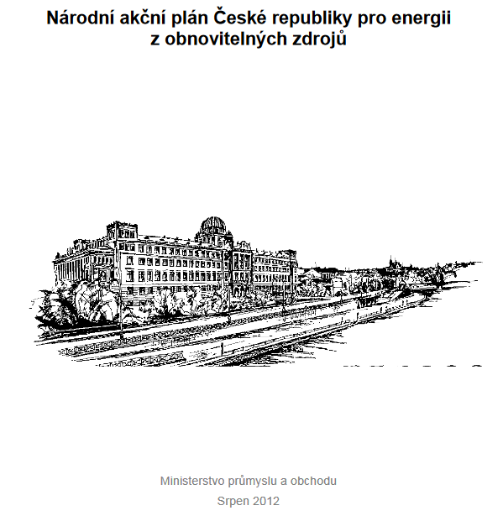
srpen 2012 – Národní akční plán ČR pro energii z OZE

V NAP OZE byli spotřeby benzínu a nafty nižší v porovnání se skutečnou statistikou. VŠCHT navrhuje opravu v NAP a navrhuje data používaná v rezortních ministerstvech ( MPO, MD, MZe, MŽP) validovat jedním gestorským ministerstvem (MPO).

22. 10. 2014 – Směrnice 2014/94/EU o zavádění infrastruktury pro alternativní paliva

Identifikuje: hlavní alternativní paliva, která vykazují potenciál pro dlouhodobou náhradu
ropy: elektřina, vodík, biopaliva, zemní plyn a zkapalněný ropný plyn (LPG), a to rovněž s ohledem na možnost jejich souběžného a kombinovaného používání, například
v systémech technologie dvojího spalování.

Syntetická paliva, která nahrazující motorovou naftu, benzin a palivo pro letecké turbínové motory lze vyrábět z různých výchozích surovin přeměnou biomasy, zemního plynu, uhlí nebo plastových odpadů na kapalná paliva, metan a dimethylether (DME). Syntetická parafinová naftová paliva, jako jsou hydrogenačně upravené rostlinné oleje (HVO) a motorová nafta vyrobená Fischer-Tropschovou syntézou, jsou zastupitelná a mohou být přimíchávána do fosilní motorové nafty ve velmi vysokém poměru nebo mohou být používána čistá ve všech stávajících nebo budoucích vozidlech konstruovaných na pohon motorovou naftou.
Proto mohou být tato paliva distribuována, skladována a využívána za pomoci stávající infrastruktury. Syntetická paliva nahrazující benzin, jako jsou metanol a jiné alkoholy, mohou být míchána s benzinem a lze je po menších úpravách technicky využívat
současnými technologiemi vozidel. Metanol lze využívat rovněž ve vnitrozemské
i pobřežní lodní dopravě. Syntetická a parafinová paliva mohou snížit využívání
zdrojů ropy v dodávkách energie pro dopravu.

Aniž je dotčena definice alternativních paliv v této směrnici, je třeba zdůraznit,
že existují další druhy čistých paliv, jež představují potenciální alternativy k palivům
fosilním. Při výběru nových druhů alternativních paliv by se měly zvažovat slibné
výsledky výzkumu a vývoje. Měly by být vytvořeny normy a právní předpisy, které neupřednostňují žádný konkrétní druh technologie, aby v oblasti
alternativních paliv a zdrojů energie nebyl předem omezován další vývoj.

Na zavádění infrastruktury pro alternativní čistá paliva na širší komplexní síti bude
možno získat finanční pomoc z Nástroje pro propojení Evropy v podobě zadávání zakázek a finančních nástrojů, jako jsou projektové dluhopisy.

CNG síť v celé EU, kde vzdálenost by neměla být větší než 150 km.
LNG – ve všech přístavech pro lodní dopravu, vzdálenost do 400 km.

Zavádění LNG i CNG plnicích stanic by mělo být odpovídajícím způsobem koordinováno s budováním hlavní sítě TEN-T (Transevropská dopravní sít).

20. 11. 2015

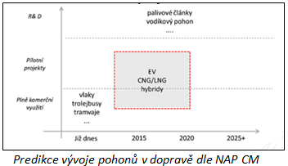
Národní Akční Plán Čisté Mobility (NAP CM) pro období 2015-2018 s výhledem do roku 2030 vychází z požadavku směrnice 2014/94/EU o zavádění infrastruktury pro alternativní paliva

Komerční rozvoj elektro mobility nelze vnímat ve smyslu rychlého vytlačení klasických paliv v dopravě elektřinou, ale jako evoluční proces, kdy různá paliva, včetně alternativních, naleznou v různých segmentech trhu svoje uplatnění a jejich vztah bude spíše
komplementární než konkurenční:
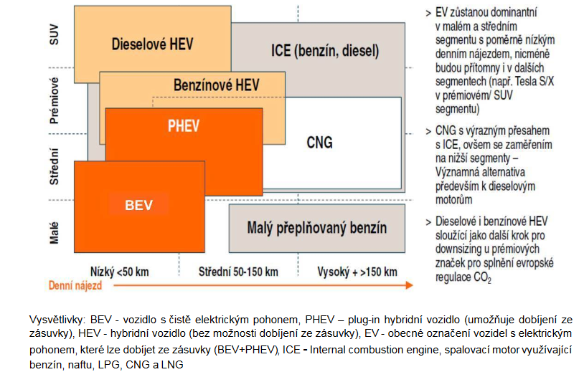

Předpoklad vývoje pohonů na zemní plyn:
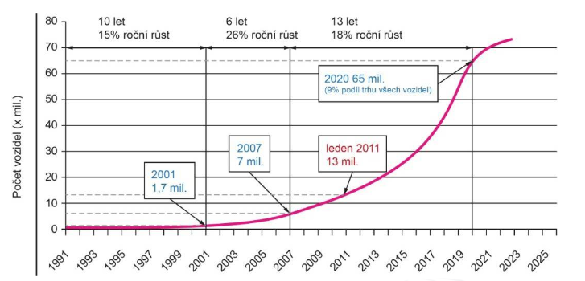

VODÍK: NAP CM se k vodíku vyjadřuje velmi opatrně:

- „Elektrolýza je energeticky náročná, nicméně v důsledku rychlého rozšiřování výroby
elektrické energie z čistých, nestálých zdrojů (solární elektrárny, větrníky) se zvažuje, zda by přece jenom nešlo o schůdnou cestu uložení a transportu energie. V případě okamžitého přebytku elektrické energie totiž její cena dynamicky klesá k nule, (někteří ekonomové, kteří berou v úvahu externality, mluví i o záporných hodnotách ceny), a proto energetická náročnost elektrolýzy nemusí vždy být na závadu.“

- Skladovací a transportní vlastnosti vodíku jsou nepříznivě ovlivněny jeho nízkou objemovou energetickou hustotou, a to jak ve stavu stlačeném (až 700 barů), tak i zkapalněném při 20K(přibližně 6, resp. 10 MJ/l.)

Strategické cíle ČR v NAP ČM jsou definovány:

1. Rozvoj elektro mobility
2. Rozvoj CNG
3. Rozvoj LNG
4. Nastartování vodíkové technologie v dopravě
5. Výzkum a vývoj alternativních paliv

Na Národní program Životní prostředí reaguje MŽP - Výzva č. 21/2017 ohledně dotací na pohony elektro mobility a CNG. (Osvětový materiál MŽP k elektro-mobilitě a CNG )

9. 9. 2015 - Direktiva 2015/1513 „iLUC Directive“

v platnost vstupuje 5. října 2015, redefinuje cílový podíl biopaliv do roku 2020 na 10% s maximálním podílem B1G 7% a s větším důrazem na rozvoj pokrokovějších paliv B2G z odpadních produktů což musí být ukotveno i v národních akčních plánech OZE členských států EU v roce 2017.

23. 2. 2016 - Aktualizace Národního akčního plánu pro OZE schválená vládou v lednu 2016
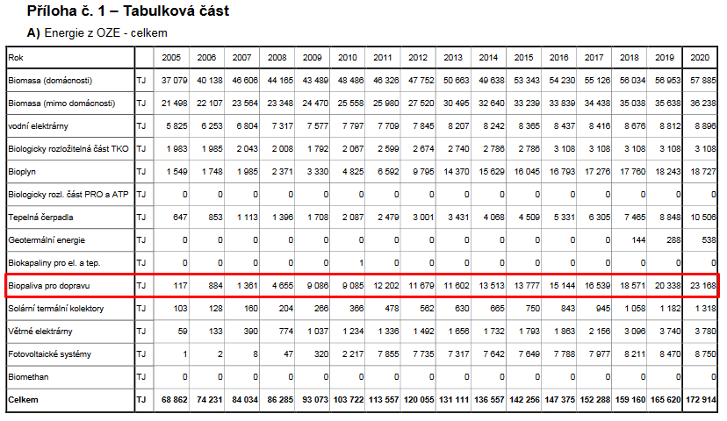

květen 2016 – Národní akční plán pro OZE –sekce doprava

Team VŠCHT pod vedením prof. Pospíšila analyzuje dostupné strategie a programy týkající se spotřeby pohonných hmot v dopravě, včetně biopaliv a plynných paliv. Konstatuje nekonzistečnost a vypracoval komplexní bilanční model – variantní výpočty spotřeby fosilních paliv 2016-2020.
Předpoklad:
Benzín a nafta ………………………………… mírný pokles
LPG, elektřina v dopravě…………………. mírný růst
Elektřina v silnišní dopravě……………… výrazný růst
CNG ……………………………………………….. výraznější růst

Model počítá i úspory GHG a vychází z předpokladu růstu ceny ropy k úrovni 80 USD/bbl.
Bylo navrženo 7 možných variant výpočtu vývoje spotřeby kapalných a plynných pohonných hmot a elektrické energie.
Motorová paliva pouze s nízkým obsahem biosložky E5 a B7 při současné spotřebě jsou schopna zajistit pouze 6-7% náhrady OZE, resp. 3,5-4% úspory GHG. Tedy nelze zajistit plnění 10% náhrady OZE resp. 6% úspory GHG.
Splnění cílů vyžaduje uplatnění vysoko koncentrovaných paliv biosložkou B30,B100 pro vznětové motory. U zážehových k tomu dojde při přechodu z koncentrace E5 na E 10.
Splnění podmínek úspory GHG emisí ve výši 6% je přitom pro naplnění legislativy EU rozhodující. Při jeho dosažení dojde automaticky ke splnění a překročení požadavku na náhradu OZE.

20. 7. 2016 - Evropská strategie pro nízko emisní mobilitu

Doprava v EU je stále zhruba z 94 % závislé na ropě. V následujícím desetiletí je nezbytné zvýšit rychlost přechodu na alternativní paliva.
B1G hrají při dekarbonizaci odvětví dopravy pouze omezenou úlohu a po roce 2020 by již neměla získávat veřejnou podporu. Komise se zaměřuje na postupné vyřazení a nahrazení pokročilejšími biopalivy.

V dlouhodobém horizontu se baterie elektromobilů mohou stát nedílnou součástí elektrické soustavy a v případě potřeby mohou dodávat energii do sítě. Podobně může být elektrická energie v době nízkých cen využívána na výrobu vodíku, bioplynu a syntetických paliv, čímž se zajistí jedna z forem skladování energie.

Výzkumné aktivity by se měly zaměřit i na pokročilá biopaliva a syntetická paliva, která jsou významná pro dekarbonizaci stávajícího vozového parku v odvětví silniční dopravy a v odvětvích, jako je letectví, která by minimálně částečně mohla zůstat závislá na kapalných palivech.
Nízko emisní mobilita a inovace - musí tvořit nedílnou součástí průmyslových politik všech členských států.

Investice a podpora pro nízko emisní dopravu:
Investiční nástroje EU budou upraveny směrem k využívání alternativní energie s nízkými emisemi v odvětví dopravy a vozidel s nízkými či nulovými emisemi.
Prostředky vyčleněné z evropských strukturálních a investičních fondů na dopravu činí 70 miliard EUR, z čehož 39 miliard EUR připadá na podporu přechodu na nízko emisní mobilitu. Toto číslo pak zahrnuje 12 miliard EUR na rozvoj nízkouhlíkové multimodální udržitelné městské mobility. V rámci Nástroje pro propojení Evropy je k dispozici 24 miliard EUR. Významná část programu týkající se výzkumu a inovací v oblasti dopravy v rámci programu Horizont 2020 se zaměřuje na nízkouhlíkovou mobilitu a disponuje částkou 6,4 miliardy EUR.

Přílohou dokumentu je i Akční plán pro nízko uhlíkovou mobilitu.

30.11. 2016 – Evropská komise předkládá Clean energy for all Europeans

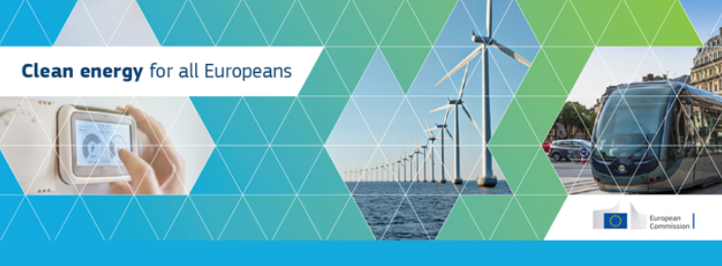

EU v rámci procesu aktualizace své energetické politiky uzavřela jednání o všech aspektech nového energetického legislativního rámce - balíčku "čistá energie pro všechny". Nové pravidla budou formálně přijaty v prvních měsících roku 2019. Ukončení těchto změn bude znamenat významný krok směrem k vytvoření energetické unie a plnění závazků vyplývajících z Pařížské dohody EU.

Umožňuje evropským spotřebitelům stát se plně aktivními aktéry při přechodu na energetiku a stanoví dva nové cíle pro EU do roku 2030:
- závazný cíl pro OZE nejméně o 32%
- cíl pro energetickou účinnost nejméně 32,5% - s možnou revizí směrem nahoru v roce 2023.
Pro trh s elektřinou potvrzuje cíl pro propojení do roku 2030 ve výši 15%, který bude navazovat na 10% cíl pro rok 2020. Tyto ambiciózní cíle podnítí průmyslovou konkurenceschopnost Evropy, podpoří růst a zaměstnanost, sníží účty za energii, pomohou řešit energetickou chudobu a zlepšit kvalitu ovzduší.

Když budou tyto politiky plně implementovány, povedou k prudšímu snížení emisí pro celou EU, než se předpokládalo - přibližně o 45% do roku 2030 ve srovnání s rokem 1990 (ve srovnání se stávajícím cílem snížení o 40%).

Od každého členského státu se vyžaduje, aby vypracoval integrované národní plány pro energetiku a klima pro roky 2021 až 2030, v nichž by uvedl, jak dosáhnou jejich cíle.
Tyto nové cíle hrály také důležitou roli v přípravách Komise na dlouhodobou vizi pro Evropu, která je neutrální z hlediska klimatu, do roku 2050 zveřejněná dne 28. listopadu 2018.

Další část balíčku usiluje o vytvoření moderního designu pro trh s elektřinou v EU, přizpůsobený novým realitám trhu - flexibilnějšímu, tržněji orientovanému a lépe připravenému pro integraci většího podílu OZE.

Tato nová pravidla mají rovněž za cíl dát spotřebitelům možnosti většího výběru, posílení jejich práv a umožnění účasti na samotném přechodu tím, že vyrábějí vlastní obnovitelnou energii a přivádí ji do sítě. Tím, že se umožní volné toky elektřiny tam, kde je nejvíce potřebná. Spotřebitelé tak budou mít výhodu z přeshraniční hospodářské soutěže. To povede k investicím nezbytným k zajištění bezpečnosti dodávek, a zároveň ke snížení emisí uhlíku v evropském energetickém systému.

Balíček obsahuje 8 různých legislativních textů uvedených níže (k prosinci 2018):
- Energy Performance in Buildings Directive
- Renewable Energy Directive
- Energy Efficiency Directive
- Governance
- Electricity Directive
- Electricity Regulation
- Risk-Preparedness Regulation
- Rules for the regulator ACER ​

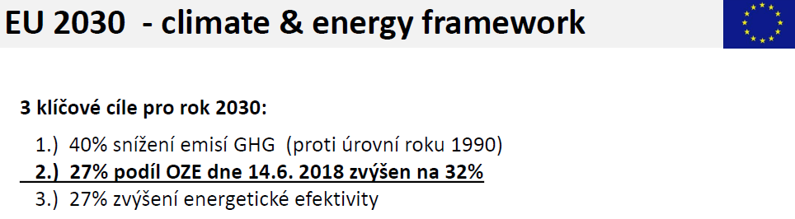

23.2.2017 - Návrh SMĚRNICE EVROPSKÉHO PARLAMENTU A RADY o podpoře využívání energie z obnovitelných zdrojů.

- v odvětví dopravy je vzhledem k přeshraničnímu obchodu s biopalivy třeba harmonizovaný přístup.
- rozvíjet dekarbonizační potenciál pokročilých biopaliv a vyjasnit úlohu biopaliv z potravinářských plodin po roce 2020
- veřejná konzultace poukázala na to, že mezi hlavní překážky zvýšení podílu energie
z obnovitelných zdrojů v dopravě patří absence stabilního politického rámce po roce 2020, dlouhá debata o udržitelnosti biopaliv a vysoké ceny elektrických vozidel.

Ve své strategii pro nízko emisní mobilitu Komise uvedla, že biopaliva z potravinářských plodin hrají při dekarbonizaci odvětví dopravy pouze omezenou úlohu, a to vzhledem k pochybnostem o jejich reálném příspěvku k dekarbonizaci. Ve směrnici o nepřímých změnách ve využívání půdy byl navržen a ze strany normotvůrců přijat přístup předběžné opatrnosti, v jehož rámci byl podíl biopaliv z potravinářských plodin omezen na nejvýše 7 % do roku 2020.

25.9. 2017 – Vláda ČR přijala Memorandum 1024/17 o budoucnosti automobilového průmyslu v ČR a Akční plán o budoucnosti automobilového průmyslu v ČR "Český automobilový průmysl 2025".

MPO se Sdružením automobilového průmyslu zpracovalo kromě Memoranda o budoucnosti, připravili také Akční plán „Český automobilový průmyslu 2025“. Zabývá se elektro mobilitou, autonomními vozidly a digitalizací.
V rámci plánu bylo navrženo celkem 25 opatření , které se týkají především infrastruktury pro bezemisní vozidla, standardizace a právních aspektů automatizovaného řízení, vysokorychlostního internetu, digitálních a mobilních služeb a výzkumu a vývoje pro automobilový průmysl.

6/2017 – Návrh Evropské komise revidovat Renewable Energy Directive 2009/28/EC
Navrhuje se zvýšit podíl OZE z 27% na 30%. (14.6.2018 zvýšen na 32%)

Příloha č.1. - sumarizace IA (Impact Assessmentu) identifikuje zásadní problémy:

- Zvyšování poptávky po biomase pro biopaliva má minimální či dokonce negativní dopady na klima v porovnání s fosilními palivy.
- Produkce a využití biomasy pro může mít negativní dopady na biodiverzitu, půdu a kvalitu ovzduší.

19.6.2018 – Evropská komise – statement

Nový regulační rámec zahrnuje cíl EU pro energetickou účinnost do roku 2030 ve výši 32,5% s doložkou o revizi do roku 2023. Tento nový cíl ukazuje vysokou ambicióznost EU a demonstruje pozoruhodné tempo změny nových technologií a snížení nákladů. Společně s nedávno dohodnutým 32% cílem obnovitelné energie pro EU do roku 2030 (viz stanovisko / 18/4155) bude Evropa připravena k dokončení přechodu čisté energie a splnění cílů stanovených pařížskou dohodou.
Cíle 2030 tedy jsou:

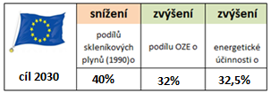

15.srpen 2018 - Nařízení vlády ČR č. 189 o kritériích udržitelnosti biopaliv a snižování emisí skleníkových plynů z pohonných hmot.

ÚSPORA CO₂: biopaliva musí vykazovat úsporu emisí skleníkových plynů

- 35 % do 31. prosince 2017 v případě biopaliv vyrobených ve zpracovatelském zařízení uvedeném do provozu do 5. října 2015 včetně,

- 50 % od 1. ledna 2018 v případě biopaliv vyrobených ve zpracovatelském zařízení
uvedeném do provozu do 5. října 2015 včetně, nebo

- 60 % v případě biopaliv vyrobených ve zpracovatelském zařízení uvedeném do
provozu po 5. říjnu 2015

Přitom: B1G EtOH z cukrové řepy=52%, MEŘO=38%, HVO řepkový olej =47%
B2G EtOH slámy=85%, HVO slunečnice=62%......

PŮVOD BIOMASY:
- nesmí pocházet z lesů – původní druhy, rozmanitých TTP, mokřadů, vysoce biologicky rozmanitých travních porostů, biomasy z půd nasycených vodou,…
- pěstování - v souladu s pravidly pro dotace - v rámci společné zemědělské politiky EU – CAP tedy Standardy Dobrého zemědělského a environmentálního stavu půdy DZES (GAEC):
DZES 6: Zachování úrovně organických složek půdy ukládá povinnost:
Každoročně vrátit 25 t/organických hnojiv zpátky do půdy, nebo zbytky zaorat nebo
dodržovat osev předepsaných plodin…

28. 11.2018 Evropská komise zveřejňuje dlouhodobou strategickou vizi pro klimaticko-neutrální ekonomiku 2050:

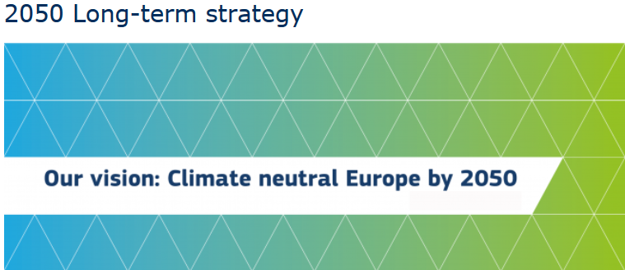

Strategie ukazuje, jak může Evropa vést cestu k neutralitě klimatu investováním do realistických technologických řešení, posilováním občanů a sladěním opatření v klíčových oblastech, jako je průmyslová politika, finance nebo výzkum - a současně zajistit sociální spravedlnost pro spravedlivý přechod. Bude vycházet z nového rámce energetické politiky, který byl vytvořen v rámci balíčku "Čistá energie pro všechny".

Klíčové dokumenty:
- A Clean Planet for all - A European strategic long-term vision for a prosperous, modern, competitive and climate neutral economy
- In-depth analysis accompanying the Communication
Questions and Answers: Long-term strategy for Clean Planet for All
Factsheets:
- Factsheet: Long-term strategy for greenhouse gas emissions reduction
- Factsheet: Economic transition
- Factsheet: Industrial transition
- Factsheet: Societal transition
- European Political Strategy Centre study: "10 Trends reshaping Climate and Energy"

Klíčové dokumenty strategie 2050 :
1.)A Clean Planet for all - A European strategic long-term vision for a prosperous, modern, competitive and climate neutral economy
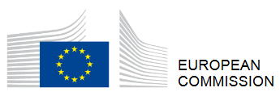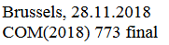

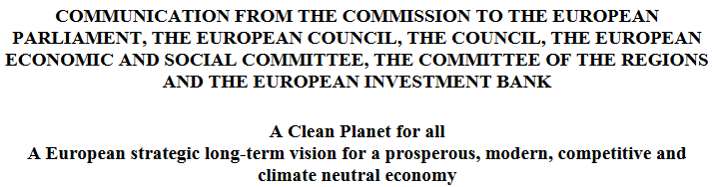

Rozsáhlé zavádění OZE povede k elektrifikaci hospodářství a k vysokému stupni decentralizace. Do roku 2050 se podíl elektřiny na konečné poptávce po energii alespoň zdvojnásobí.
Rozvojem konkurenčních OZE se otevírá prostor pro přímé či nepřímé využití elektrické energie POWER to FUELS. Resp. POWER to X, kdy syntetická paliva mají multifunkční charakter využití v různých sektorech (průmysl, transport). Tyto technologie můžou zachytávat průmyslem produkované CO2 a využít tak CO2 jako vstupní surovinu.
Klíčovou roli v dekarbonizaci bude hrát vodík. Power-to-X umožní transformaci elektrické energie na syngas, vodík, metan, metanol… Tyto technologie se stanou atraktivními v kontextu přebytkové energie z bezuhlíkatých zdrojů (OZE, jádro).
Decentralizace bude vyžadovat chytré a flexibilní řízení, interkonektivitu, ukládání energie ve velkém měřítku, demand side response a digitální ovládání.
Alternativou je i elektromobilita. Otázkou zůstává nákladní a lodní a letecká doprava. Hustota uložené elektrické energie v bateriích neumožňuje využití v letectví a dálkové přepravě. Vodíkové technologie a palivové články obdobně jako LNG blendováno s bio-metanem můžou být řešením v středně a dlouho dobém horizontu. Aviatika však musí fungovat na e-palivech (Power-2-X).

V dálkové a kamionové přepravě ne jenom bio-paliva a bioplyn ale také e-fuels můžou sehrát významnou roli jako carbon-free palivo. E-fuels můžou být použity v konvenčních motorech a využít stávající infrastrukturu. Potřebné jsou však další výrazné kroky v oblasti R&D.

V celém sytému mobility je nutná efektivnější organizace založené na digitalizaci, sdílení dat a interoperativních standartech. To umožní chytrý traffic management a rozšíří automatizaci mobility ve všech aspektech.
Tuto evoluci pusí podpořit změna chování jednotlivců a společností. Vývoj digitalizace a video konferencí omezí cestování a budou se redukovat potřeby cestování ve srovnání co se očekává dnes.
Transformace k net-zero 2050 klade nároky i na infrastrukturu. Např. kompletace TEN-T do roku 2030. (Tedy CNG,LNG síť čerpacích stanic v EU). Budoucí investice se musí zaměřovat na níkoemisní moduly a využívat synergie transport-digitalizace-elektrifikace aby bylo možné inovovat, např. V2G (vehicle-to-grid) a chytré prvky jako ERTM- European Railway Trafic Management Systém. To umožní vysocerychlostní vlaková spojení jako reálnou alternativu k letecké dopravě na střední a krátké vzdálenosti v rámci EU.

CO2 může být nejen zdrojem e-fuels ale také plastů či stavebních materiálů.
Výroba oceli, cementu a chemikálií dominuje průmyslovým emisím. Net-zero GHG economie nabízí nové business modely a koncepty.

Využití biomasy je limitní vzhledem na dostupnost půdy. V závislosti na biogenickém původu produkce biomasy, mohou být dopady na využívání půdy, biologickou rozmanitost a vodní zdroje podstatně odlišné. Přechod ekonomiky bude vždy muset být opatrný, jak co nejlépe využívat půdu a další přírodní zdroje a zajistit, aby se biomasa využívala pouze co nejefektivněji a udržitelněji.

Donedávna byly techniky CCS považovány jako hlavní dekarbonizační metoda. Dnes už to tak nevypadá, prioritou je CCU (utilization).Resp. CCS znamená spíš než ukládání do geologických úložišť, záchyt CO2 pro následné transformace. K využití CCS je nutné vytvořit demonstrační a komerční jednotky v rámci EU, jakož i změnu veřejného mínění v některých členských zemích.

EFSI 2.0- European Fund for Strategic Investment (70 miliard €) se zaměřuje na plnění cílů EU a všech udržitelných projektů přispívajících k dodržení Pařížské dohody.
Alternativní způsoby „podpory“ ve smyslu „polluter-pays“ principu musí být ustanoveny.
Komise navrhuje investovat 35% ze 100 miliard (billion) rozpočtu v problematice klimatu do inovativních či nákladově efektivních zero-carbon řešení. Přístup k podpoře projektůa inovací potřebuje inovace ve financování. EU na tom pracuje, jedním z instrumentů je European Innovation Council, který se zaměří na radikálně nové a průlomové produkty a procesy. Také European Institute of Innovation and Technology bude pokračovat v podpoře inovátorů a start-upů napříč EU.

Innovation Fund EU ETS bude podporovat komerční-scale demonstračních technologií.
K pomoci propojení inovatiního businessu a výzkumu, kohézní politika EU bude pokračovat
a to je výzva pro nasledující dekády. Evropská komise zkoumá také jak podpořit uhelnou a ocelářskou komunitu směrem k nízkouhlíkaté ekonomice.

2.) In-depth analysis accompanying the Communication
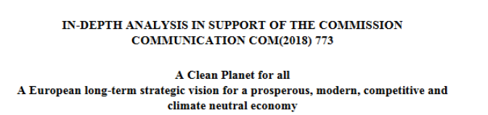

Transformační cesty:
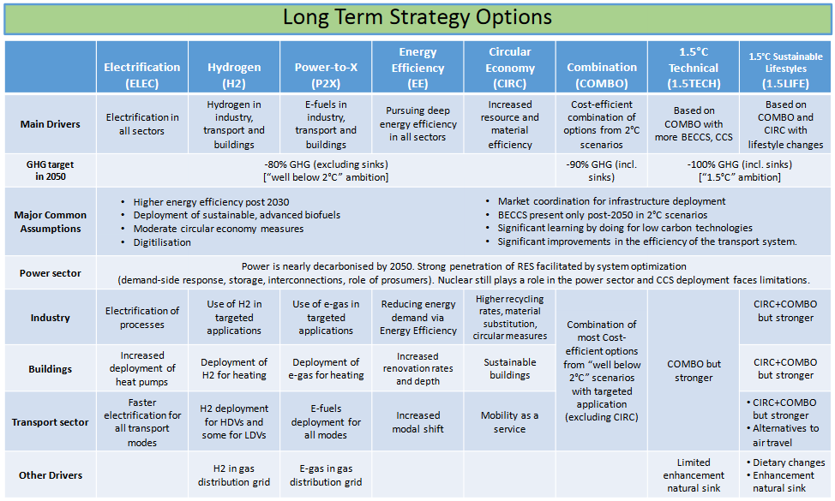

Skladování elektrické energie Power-to-X (gas, hydrogen, liquid, ammonia):

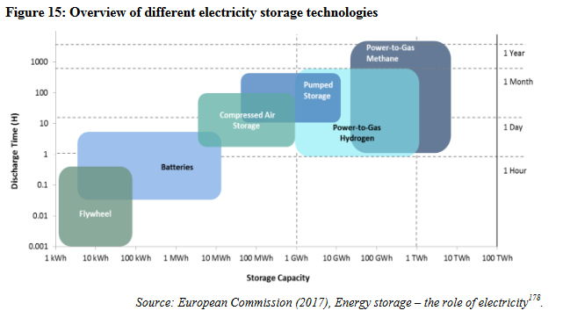

Nové energetické nosiče na báze elektrické energie vodík a CO2 deriváty na e-kapaliny a e-CH4 jsou považovány jako možná cesta dekarbonizace transportu a průmyslu. Podmínkou je ale elektrická energie z OZE. Elektřina se stane dominantním energetickým nosičem:

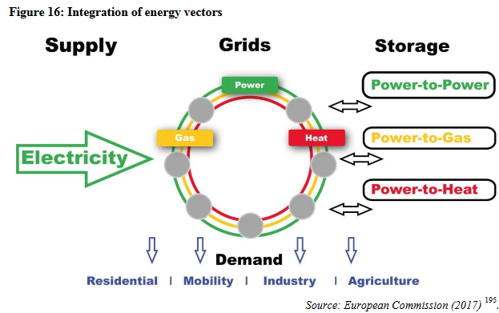

Ukládání elektrické energie se bude měnit:

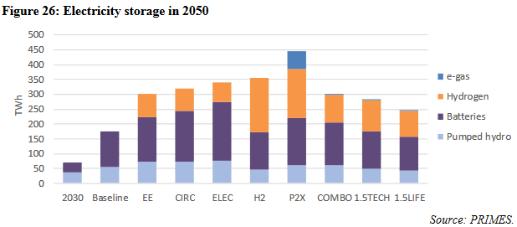

Factsheets dokumenty strategie 2050 :

4.)Factsheet: Societal transition



Komise již vytvořila zvláštní platformu pro přechodné regiony s vysokým obsahem těžby uhlí s cílem sdílet zkušenosti a šířit osvědčené postupy pro řešení sociální a hospodářské výzvy.

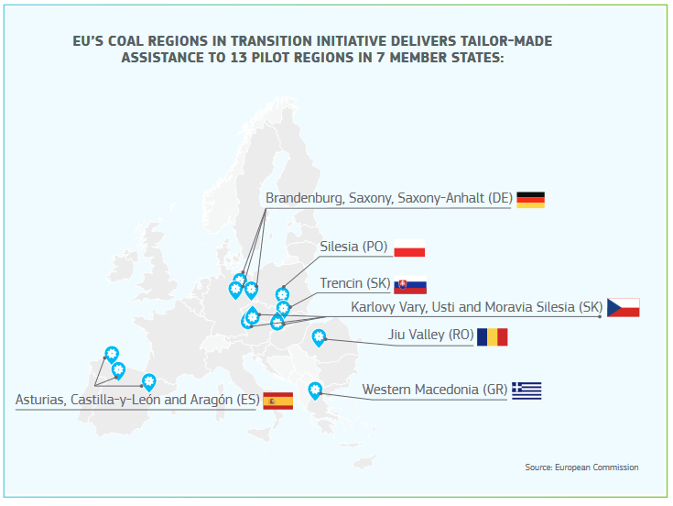

Stanovisko ČTPB

Legislativní vývoj a především poslední trendy a výhledy deklarují trend stabilizace podílu B1G (7%). V oblasti uhlovodíkové energetiky se prosazují a podporují se trendy vývoje tzv. alternativních paliv včetně zhodnocení CO2 a chemiko-technologického využití buď jako paliva nebo jako procesního média pro uskladnění energie.

V oblasti vstupní suroviny je patrný odklon od biomasy směrem k primárním přírodním zdrojům. Ujímá se pojem e-fuel kde elektrická energie (OZE či jádro)-voda (zdroj vodíku) a CO2 (zdroj uhlíku) jsou vstupní prvky pro následné chemicko-technologické transfery na metan, metanol, kyselinu mravenčí, formaldehyd apod…

Univerzálnějším palivem blízké budoucnosti, pro které existuje infrastruktura, se jeví metan (případně bioplyn). Budování TEN-T (Transevropské dopravní sítě CNG a LNG) se stává realitou již v roce 2020.

Materiály k 2050 vyzývají k demonstračním technologiím a zřízení center transformací CO2 na e-fuels.

ČTPB bude v tomto směru inicializovat aktivity k zřízení centra (rozsahem centra kompetence) v ČR v Karlovarském nebo Ústeckém kraji.

(54) K lepšímu zajištění souladu mezi vnitrostátními politikami, politikami Unie a cíli energetické unie by měl probíhat mezi Komisí a členskými státy, případně mezi členskými státy, průběžný dialog. ČR by toto měla využít v státní koncepci založené na bázi CO2.

http://eur-lex.europa.eu/legal-content/CS/TXT/PDF/?uri=CELEX:32003L0030&from=CS
http://www.europarl.europa.eu/sides/getDoc.do?pubRef=-//EP//TEXT+IM-PRESS+20080122IPR19355+0+DOC+XML+V0//CS
http://eur-lex.europa.eu/legal-content/CS/TXT/HTML/?uri=CELEX:32009L0028&from=CS
https://www.mpo.cz/assets/cz/2012/11/NAP.pdf
http://eur-lex.europa.eu/legal-content/CS/TXT/PDF/?uri=CELEX:32014L0094&from=CS
https://www.mpo.cz/cz/prumysl/zpracovatelsky-prumysl/automobilovy-prumysl/narodni-akcni-plan-ciste-mobility--167456/
https://www.mpo.cz/assets/dokumenty/54377/62106/640972/priloha001.pdf
https://www.mzp.cz/cz/vliv_dopravy_snizeni_dvacet_jedna
https://www.mzp.cz/C1257458002F0DC7/cz/cista_mobilita_seminar/$FILE/SOPSZP-Elektro_osvetovy_material-20171031.pdf
https://www.mzp.cz/C1257458002F0DC7/cz/cista_mobilita_seminar/$FILE/SOPSZP-CNG_osvetovy_material-20171031.pdf
http://eur-lex.europa.eu/legal-content/CS/TXT/PDF/?uri=CELEX:32015L1513&from=EN
https://www.mpo.cz/assets/dokumenty/54909/62718/649151/priloha001.pdf
http://eur-lex.europa.eu/resource.html?uri=cellar:e44d3c21-531e-11e6-89bd-01aa75ed71a1.0020.02/DOC_1&format=PDF
http://eur-lex.europa.eu/resource.html?uri=cellar:e44d3c21-531e-11e6-89bd-01aa75ed71a1.0020.02/DOC_2&format=PDF
https://ec.europa.eu/energy/en/topics/energy-strategy-and-energy-union/clean-energy-all-europeans
https://eur-lex.europa.eu/resource.html?uri=cellar:3eb9ae57-faa6-11e6-8a35-01aa75ed71a1.0020.02/DOC_1&format=PDF
https://apps.odok.cz/attachment/-/down/RCIAAS29XMHF
https://www.mpo.cz/cz/rozcestnik/pro-media/tiskove-zpravy/vlada-dnes-schvalila-memorandum-o-budoucnosti-automobiloveho-prumyslu-v-cr-cesky-automobilovy-prumysl--232098/
http://zdopravy.cz/prehledne-dotace-na-elektromobily-nebo-rychle-odpisy-vlada-resi-cesky-autoland-2014/
http://www.europarl.europa.eu/RegData/etudes/BRIE/2017/603246/EPRS_BRI(2017)603246_EN.pdf
https://www.epravo.cz/_dataPublic/sbirky/2018/sb0092-2018.pdf
https://ec.europa.eu/energy/en/topics/energy-strategy-and-energy-union/2050-long-term-strategy
https://ec.europa.eu/clima/sites/clima/files/docs/pages/com_2018_733_en.pdf
https://ec.europa.eu/clima/sites/clima/files/docs/pages/com_2018_733_analysis_in_support_en_0.pdf
https://ec.europa.eu/clima/sites/clima/files/docs/pages/vision_3_social.pdf
https://eur-lex.europa.eu/legal-content/CS/TXT/PDF/?uri=OJ:L:2018:328:FULL&from=CS

